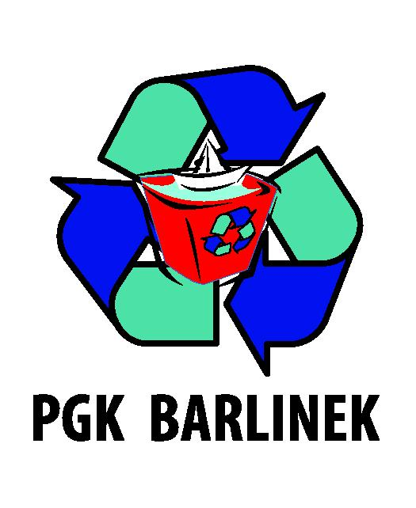 | Przedsiębiorstwo Gospodarki Komunalnej Sp. z o.o.  ul. Szpitalna 4  74-320 Barlinek  woj. zachodniopomorskie  kraj: Polska  Telefon: 95-7462-311  Fax: 95-7462-311  Adres internetowy: www.pgkbarlinek.pl  e-mail: biuro@pgkbarlinek.pl

FORMULARZ OFERTOWY

I. Nazwa i adres Wykonawcy:

Nazwa: ................................................................................................................................................... Siedziba lub adres: ....................................................................................................................................................
telefon/ faks:............................................................................................................................................
NIP ……………………………. REGON …………………………………………………
e-mail ……………………………………………………………………………………….
Osoba/ osoby upoważnione do reprezentowania Wykonawcy
………………………………………………………………………………………………
II. Zamawiający:

Przedsiębiorstwo Gospodarki Komunalnej Sp. z o.o.
ul. Szpitalna 4
74-320 Barlinek

III. Oferta Wykonawcy
Nawiązują do zapytania ofertowego na realizację zamówienia polegającego na wykonaniu dokumentacji projektowej na budowę Punktu Selektywnej Zbiórki Odpadów Komunalnych dla PGK Spółka z o.o. w Barlinku

Oferuję wykonanie zamówienia zgodnie z jego opisem za cenę:

łączną cena netto (bez podatku VAT)……………………………………….…............................................... zł.
(słownie: …………………………………………………………………………………………………………..)

łączna kwota podatku VAT ……………………………….………………………………………………….. zł.
(słownie:…………………………………………………………………………………………………………..)

łączna cena brutto (z podatkiem VAT)………………………………………..…….………………………... zł.
(słownie: …………………………………………………………………………………………………………..)

IV. Oświadczamy, że:

- Będziemy uważali się za związanych złożoną ofertą przez okres 30 dni od ostatecznego terminu składania ofert;
- Zrealizujemy zamówienie w terminie do dnia 31.05.2019 r.
- W cenie naszej oferty zostały uwzględnione wszystkie koszty wykonania zamówienia i zawarcia przyszłej umowy;
- Zapoznaliśmy się z zapytaniem ofertowym i nie wnosimy żadnych zastrzeżeń;
- Zdobyliśmy konieczne informacje do przygotowania oferty;
- Przedstawione ogólne warunki umowy wraz z istotnymi dla stron postanowieniami zostały przez nas zaakceptowane i zobowiązuje się w przypadku wyboru naszej oferty do zawarcia umowy na wymienionych warunkach w miejscu i terminie wyznaczonym przez zamawiającego;
- Akceptujemy termin płatności faktur – do 14 dni.
- Posiadamy niezbędną wiedzę, doświadczenie do realizacji niniejszego zamówienia.
- Dysponujemy odpowiednim potencjałem technicznym do wykonania zamówienia.
10. Posiadamy uprawnienia do wykonywania określonej działalności lub czynności, jeżeli przepisy prawa nakładają obowiązek ich posiadania.
11. Znajdujemy się w sytuacji ekonomicznej i finansowej zapewniającej wykonanie zamówienia.

Podpis/Podpisy

...........................................................................................................................................................
( osoba lub osoby upoważnione do złożenia podpisu w imieniu Wykonawcy składającego ofertę)

Data: ………………………………………….. Miejscowość: ………………………………………………………….

